附件2

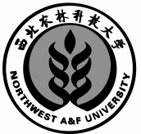
食品科学与工程学院
2021 届本科生毕业生产实习
课题技术研究报告/创业计划

题 目：

学 号：
专业年级：
学生姓名：
指导教师：
完成日期：

